**东营市垦利区2019－2020学年第一学期期末考试**

**九年级物理试题**

**（考试时间： 60分钟 分值： 100分 ）**

**注意事项：**

**1．本试题分第Ⅰ卷和第Ⅱ卷两部分。第Ⅰ卷为选择题，30分；第Ⅱ卷为非选择题，70分；共100分。**

**2．答卷前务必将自己的姓名、座号、准考证号按要求填写在答题卡和试卷上的相应位置。**

**3．第Ⅰ卷每题选出答案后，都必须用2B铅笔把答题卡上对应题目的答案标号（ABCD）涂黑，如需改动，必须先用橡皮擦干净，再改涂其它答案。**

**4．第Ⅱ卷必须用0.5毫米黑色签字笔书写到答题卡题号所指示的答题区域，作图时可用2B铅笔，不得超出预留范围。**

**5．切记不要直接在试卷上答题。**

**第I卷 （选择题 共30分）**

**一、本大题包括10小题，每小题3分，共30分。在每小题给出的四个选项中，只有一项符合题目要求。**

**1.关于温度、热量和内能，下列说法正确的是( )**

**A. 热量总是从内能大的物体传递给内能小的物体**

**B.物体温度升高，一定吸收了热量**

**C. 物体吸收热量，温度不一定升高**

**D. 盛夏，地面温度升高，地面含有的热量增多**

**2.下列说法正确的是（ ）**

**A．两块经磨打后的铅块紧压后结合在一起，说明分子间只存在引力**

**B．严冬，搓手取暖是利用了热传递增大内能**

**C．内燃机的压缩冲程，将机械能转化成内能**

**D．常用水作汽车发动机的冷却液，是因为水的比热容较小**

**3. 酸甜多汁的水果不仅可以为我们的身体提供能量，还可以发电呢！如图所示，几只水果提供的电力足以点亮一排发光二极管！水果在这里扮演了“电源”的角色。关于这个电路说法错误的是（ ）**

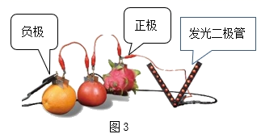

**A.水果中储存的是电能 B.水果的作用是给电路提供电压**

**C.此时电路中有电荷在发生定向移动 D.把水果串起来可以提高电压**

**4.如图是某品牌榨汁机，为保障安全，该榨汁机设置了电源开关S和安全开关S1.当杯体放在主机上时，S1自动闭合，此时再闭合S,电动机才能启动，开始榨汁.下列电路图符合上述要求的是（ ）**

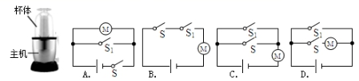

**5.关于家庭电路和安全用电，下列说法正确的是（ ）**

**A. 为了防止因漏电而造成触电事数，微波炉的外壳应与地线相连**

**B. 为了防止触电，必须把用电器的开关装在零线上**

**C.有金属外壳的用电器都使用两脚插头**

**D.不接触高压设备就不会引起触电事故**

**6．当温度降到很低时，某些金属导体的电阻会突然消失，这种现象称为超导现象。假设白炽灯的灯丝、电动机内的线圈、电水壶和电熨斗内部的电热丝都用超导材料制作，通电时能正常工作的是（ ）**

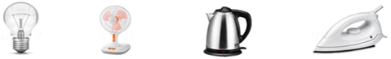

**A．白炽灯 B．电风扇 C．电水壶 D．电熨斗**

**7．下面几个研究实例中，采用了相同研究方法的是（ ）**

**①研究磁场时，引入“磁感线”**

**②研究电流与电压关系时，保持电阻不变，改变电压**

**③研究电流时，把电流比作水流**

**④研究不同物质的吸热能力时，给水和沙子加热相同的时间**

**A．②和④ B．①和② C．②和③ D．③和④**

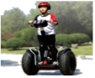**8.如图所示，两轮自平衡电动车作为一种新兴的交通工具，倍受年轻人的喜爱。图中与电动平衡车驱动前行过程原理相同的是（ ）**

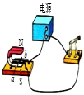A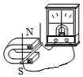B 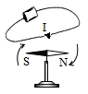C 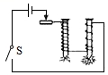 D．

**9.小明同学家的电能表上标有“220V 10(20)A 3000revs/(kW·h)”的字样，他将家中的其它用电器都与电源断开，仅让电水壶在额定电压下工作，观察1min内电能表的转盘转了45revs,则下列说法正确的是（ ）**

**A.电能表应接在空气开关和用电器之间**

**B.该电能表所在家庭电路用电器同时工作时总功率不能超过2200W**

**C.烧水过程中消耗的电能为5.4×105J**

**D.电水壶的额定功率为900W**

**10.如图所示电路，电源电压保持不变。下列说法正确的是（ ）**

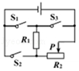

**A．同时闭合开关S1和S3，则电路不会出现短路**

**B．同时闭合开关S1和S2，则R2被短接，只有R1接入电路**

**C．同时闭合开关S2和S3，则R1与R2并联；再将滑片P向左移，电路的总电阻变小**

**D．只闭合开关S1，则R1与R2串联；再将滑片P向左移，电路的总功率变小**

**第II卷 （非选择题 共70分）**

二、**填空题（本大题包括7小题，每小题2分，共14分）**

**11.2018年平昌冬奥会闭幕式上，短短8分钟的表演却蕴涵着大量的“中国智慧”和“中国制造”，为做好演员的保暖工作，超薄保暖服采用了超级新型纳米材料﹣一石墨烯发热膜，演员上场前，需先给保暖服内的电池充电，电池充电时电能转化为 能；保暖服通电发热是通过 （选填“热传递”或“做功”）方式增加保暖服的内能。**

**12．教室里的电灯是 连接的（选填“串联”或“并联”），工作时将电能转化为其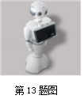他形式的能；标有“220V 100W”字样的电灯正常工作8小时，耗电 度。**

**13．智能机器人目前已能够为人类在很多方面进行高效率、高精度的服务，如图是小明同学在图书馆向机器人咨询某图书所在的位置，智能机器人将读者的声音信号转化为电流信号，这与 的原理相同（选填“发电机”或“电动机”），智能机器人也能提供无线上网服务，它与互联网之间通过 来传递信息。**

**14.甲灯上标有“6 V 3W”、乙 灯上标有“6V 6W”，当两灯串联接入电路，两灯都发光时电路中最大电流应为 A， 灯更亮些。**

**15．太阳能、水能、天然气、地热能、风能、潮汐能中，属于不可再生能源的是　 。太阳核心的温度高达1500万摄氏度，在太阳内部，氢原子核在超高温下发生　 （选填”裂变”或”聚变”），释放出巨大的核能。**

**16.额定功率为 500W 的电热器，1度电可供它正常工作 h；若该电热器平均每天使用 3 h，则一个月要花费的电费为 元。（按 0.5 元/kW·h 收费，一个月按 30 天计算）**

**17.电阻*R*1与*R*2的*I*﹣*U*图象如图所示。当*R*2上的**

第17题图图

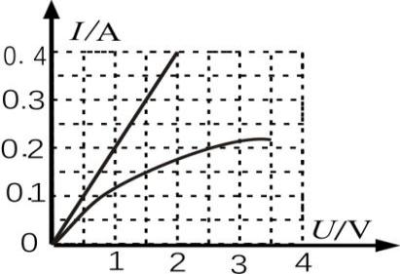

*R*1

*R*2

**电压为1.5V时，*R*2的阻值是　 　Ω；若将它们**

**并联连接到电压为2.5V的电源上，则电路消耗的**

**总功率是　 　W。**

**三、作图、实验与探究题（本大题包括5小题，共34分）**

**18.如图所示：小明闭合两开关后，发现两通电螺线管*A*、*B*相互排斥，请在图中括号内分别标出*A*线圈的N、S极和*B*线圈电源的“＋”“－”极。**

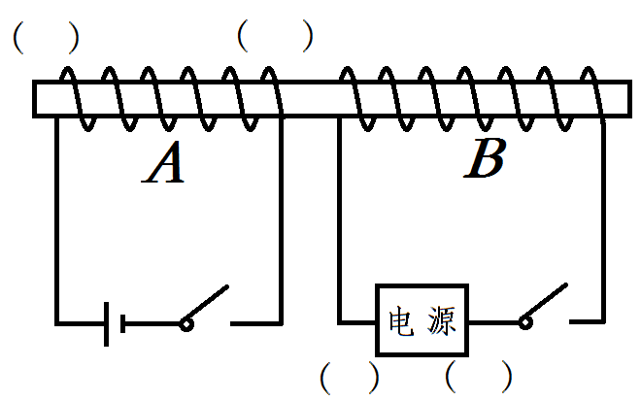

**19．如图甲是生活中的一个插线板，开关断开时指示灯不发光，插孔不能提供工作电压；开关闭合时指示灯发光，插孔提供工作电压；若指示灯损坏，开关闭合时插孔也能提供工作电压。请根据上述说明，在图乙中画出开关、指示灯、插孔的连接方式，并把接线板与电源线接通。（乙图中，与发光二极管串联的是一个保护电阻）**

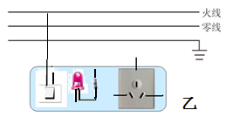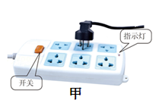

**20.某实验小组的同学探究电流与电压、电流与电阻的关系时，设计的电路如图所示。**

**(1) 在连接电路时，开关S应 ，滑动变阻器的滑片P应置于最____端。（选填“左”或“右”）下面是他们获取的两组实验数据**

|  |  |  |  |
| --- | --- | --- | --- |
| **电压*U*／V** | **1.5** | **3** | **4.5** |
| **电流*I*／A** | **0.1** | **0.2** | **0.3** |

表1 R=15Ω

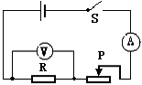**表**

|  |  |  |  |
| --- | --- | --- | --- |
| **电阻*R*／Ω** | **5** | **10** | **20** |
| **电流*I*／A** | **0.6** | **0.3** | **0.15** |

**一**

表2 U=3v

**表**

**二**

**（2）分析表1数据可得结论:**

**（3）在表2所做的实验中，先用5欧的定值电阻进行实验，使电压表的示数为3V，再换用10欧的定值电阻时，某同学没有改变滑动变阻器滑片的位置，合上开关后，电压表的示数将　 　3V（选填“大于”、“小于”或“等于”）。根据电路图你认为此时应向**

**（选填“右”或“左”）调节滑片，使电压表的示数仍为　 　V，此时滑动变阻器除了保护电路以外，还有一个作用是：**

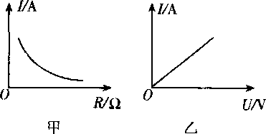**（4）如图是某实验小组在探究过程中，根据实验数据绘制的图**

**像，其中表示电压不变时，电流随电阻变化的图像是 图；**

**表示电阻不变时，电流随电压变化的图像是 图。**

**(选填“甲”或“乙”)**

**21．如图所示是探究“什么情况下磁可以生电”的实验装置。**

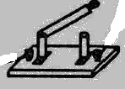

0

-G

+G

# G

**－**

**＋**

a

b

**（1）实验中，通过观察__________来判断电路中是否有感应电流。**

**（2）如果让导线不动，用以下方法改变磁体：A．改变磁体的磁极；B．换用磁性强度不同的磁体；C．让磁体上下移动；D．让磁体左右移动；E．让磁体前后移动。你在学习过程中做这些探究时，观察到能使电流表指针摆动的是_________（选题字母序号）。**

**（3）如果让磁体不动，用以下方法移动直导线*ab*：A．上下平行移动；B．水平前后移动；C．水平左右移动；D．竖直面内转动。你在学习的过程中做这些探究时，观察到能使电流表指针摆动的是__________（选题字母序号）。**

**（4）在仪器和电路连接都完好的情况下，某小组的实验现象不太明显．请提出一条改进措施：__________。**

**22.在“测量小灯泡的电功率”的实验中，电源电压6V恒定不变，小灯泡的额定电压为2.5V（电阻约为10Ω）。**

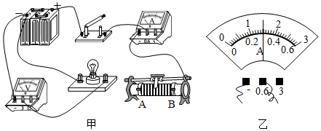 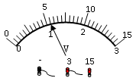

甲 乙

（**1）请用笔画线代替导线，将图甲的电路连接完整（要求滑片向左移动时灯泡变亮）。**

**（2）闭合开关前，应将滑片移到　 　端（选填“A”或“B”）。**

**（3）连接完实验电路，检查无误后，闭合开关，发现小灯泡不亮，电流表示数为零、电压表示数很大。出现这种现象的原因可能是　 　。**

**A．小灯泡短路 B．小灯泡断路 C．变阻器短路 D．变阻器断路**

**（4）实验中当移动滑片*P*到某一点时，电压表示数如图乙所示，若小明想测量小灯泡的额定功率，应将图甲中滑片*P*向_____（选填“*A*”或“*B*”）端移动，使电压表的示数为2.5V。**

**（5）现有规格为“10Ω 2A”、“20Ω 1A”和“50Ω 0.2A”的三个滑动变阻器，为了实验的顺利进行，小明应在其中选择　 　接入电路。**

**（6）小明利用图甲装置　 　（选填“能”或“不能“）做“探究通过定值电阻的电流与电压的关系”的实验。**

**四、计算题（本大题包括2小题，共22分．解答时应写出必要的文字说明、公式和重要的演算步骤，只写出最后答案的不能得分）**

**23. 为了减少环境污染，共建绿水青山的美好生态，我市部分农村地区已经用上了天然气烧水煮饭，若在5分钟内完全燃烧了0.2m3的天然气，天然气放出的热量被10kg的水完全吸收，使水的温度从20℃升高到80℃（水的比热容为4.2×103J/(kg·℃)、天然气的热值约为4.2×107J/m3）。求：**

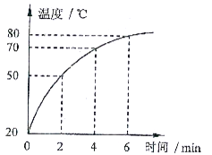

图19

**(1) 0.2m3天然气完全燃烧产生的热量；**

**(2)经过5分钟时间加热，水所吸收的热量；**

**(3) 天然气烧水时的热效率。**

**24．小明家新买了一个家用电吹风，他查阅使用说明书发现其简化电路如图所示，主要技术参数如下表．电吹风在额定电压下工作，请解答如下问题：**

|  |  |
| --- | --- |
| **热风温度** | **50～75 ℃** |
| **额定功率** | **热风时：990 W** |
| **冷风时：110 W** |
| **额定电压** | **220 V** |
| **质量** | **0.5 kg** |

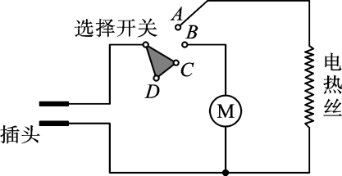

**(1)当电吹风吹冷风时，通过电动机的电流是多大？**

**(2)电热丝工作时的电阻是多大？**

**(3)若电吹风内电动机的电阻是1 Ω，则电吹风吹冷风10 min产生的热量是多少？**

**(4)当电吹风实际工作电压为200V时，电吹风电热丝工作时的实际功率多大？（结果保留一位小数）。**

**2019－2020学年第一学期期末考试**

**九年级物理试题参考答案**

**一、本大题包括10小题，每小题3分，共30分。**

|  |  |  |  |  |  |  |  |  |  |  |
| --- | --- | --- | --- | --- | --- | --- | --- | --- | --- | --- |
| **题号** | **1** | **2** | **3** | **4** | **5** | **6** | **7** | **8** | **9** | **10** |
| **答案** | **C** | **C** | **A** | **B** | **A** | **B** | **A** | **D** | **D** | **C** |

二、**填空题（本大题包括7小题，每小题2分，共14分）。**

**11、化学 做功 12、并 0.8 13、发电机 电磁波 14、0.5 甲**

**15、天然气 聚变 16、 2 22.5 17、10 1.75**

三、**作图、实验与探究题（本大题包括5小题，共34分）。**

18、（2分）答案如图 19、（2分）答案如图

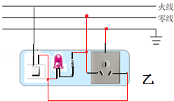 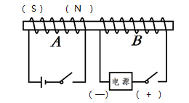

**20、（共10分 (1)2分（2）2分（3）4分 （4）2分）。**

**(1) 断开 右 （2）电阻一定时，电流与电压成正比**

**（3）大于 右 3 保持R两端电压不变 （4）甲 乙**

**21、（共8分 每空2分）。**

**（1）电流表指针是否偏转（2）D （3）C （4）将导体ab换成多匝线圈，用磁性更强的磁铁等**

**22、（共12分 每小题2分）。**

**（1）见下图；（2）B；（3）B；（4）A；（5）20Ω 1A；（6）不能。**

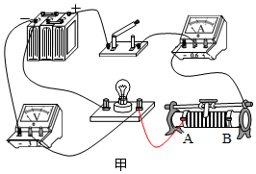

四、**计算题（本大题包括2小题，23题9分 24题13分 共22分）。**

**23.（共9分）**

**解：(1)天然气完全燃烧产生的热量：**

**Q放=qv=4.2×107J/m3×0.2 m3=8.4×106J ----------------------3分**

**(2)水吸收的热量：**

**Q吸=cm(t－t0)= 4.2×103J/(kg·℃) ×10kg×(80℃－20℃)**

**= 2.52×106J -----------------------------------------3分**

**（3）天然气烧水时的热效率：**

**η= Q吸 /Q放=2.52×106J /8.4×106J=30% ------------------3分**

**24、（共13分）**

**解：(1)当吹冷风时，只有电动机工作，*P*1＝110 W，通过电动机的电流：**

***I*1＝＝＝0.5 A　 ------------------------------------------- ------------------3分**

1. **电吹风吹热风时，电动机和电热丝同时工作，电动机与电热丝并联，电热丝*R*2的电功率：*P*2＝*P*－*P*1＝990 W－110 W＝880 W -----------------------------------------------1分**

**由*P*＝可得，电热丝*R*2的电阻值：*R*2＝＝＝55 Ω　-------------3分**

1. **t=10 min＝600 s，**

**10 min电流通过电动机产生的热量：**

***Q*1＝*IR*1*t*＝(0.5 A)2×1 Ω×600 s＝150 J ---------------------------------3分**

1. **当实际电压为200V时，电热丝工作时的实际功率为：**

***P实*＝U2/R2＝（200V）2/55Ω　=727.3W -----------------------------------3分**